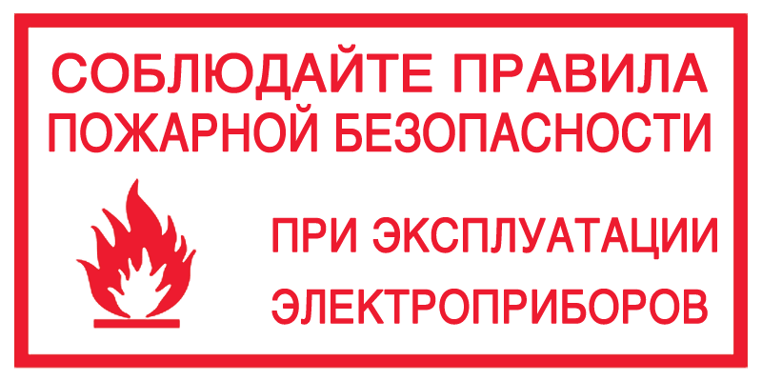

Основные требования пожарной безопасности, предъявляемые к электрическим бытовым приборам и технике

Проблема предотвращения пожаров, возникших от электробытовых приборов, становится все более актуальной. Такие пожары происходят каждый день.
Нормальная работа обеспечивается правильным и безопасным устройством самих приборов. Поэтому ни в коем случае не используйте самодельные приборы, изготовленные кустарным способом, а также приборы с просроченным сроком службы. Их ремонт доверяйте только квалифицированному мастеру.
Особую опасность представляют собой электронагревательные приборы. Утюги должны быть обеспечены несгораемой подставкой, исправным терморегулятором и световой индикацией. Конструкция подставок играет решающую роль в безопасной эксплуатации приборов. Лучше всего задерживают тепло подставки, выполненные из алюминия или других белых металлов с экраном. Подставки в виде плит из керамики или кирпича не могут служить должной теплоизоляцией при длительно включенных утюгах.
При эксплуатации приборов периодически проверяйте плотность контактов в местах соединения шнура к клеммам и вилкам. Не оставляйте без присмотра включенные электроприборы. Не включайте несколько мощных токоприемников в одну розетку. При покупке электроприборов и электротехники обязательно ознакомьтесь с мерами безопасности, изложенными в заводских инструкциях и паспортах.
Если при включении или выключении бытовой техники в розетку вы видите искры, если розетки нагреваются при включении в сеть бытовой техники - это признак слабых контактов. Лучший способ предотвратить скорый пожар - заменить розетку;
Помните, что сложная современная бытовая техника требует заземления. Для этого промышленностью налажен выпуск соответствующих розеток.
Телевизор должен быть установлен в проветриваемом месте, вдали от тепловых приборов, иметь калиброванные предохранители и стабилизатор напряжения. Уходя из дома, приучитесь вынимать шнур питания из розетки. Не допускается установка телевизоров в мебельные стенки при отсутствии хорошей вентиляции вокруг телевизора.
При первых признаках возникновения аварийного режима (запаха горелой изоляции, дыма) отключите телевизор от сети, выдернув вилку из розетки. Если горение не прекратится, то следует залить очаг загорания водой, накрыть плотным материалом и сообщить о случившемся в пожарную охрану. В случае интенсивного горения телевизора необходимо покинуть помещение во избежание отравления высокотоксичными продуктами горения.

Не оставляйте без присмотра электрические приборы, находящиеся под напряжением, тем более на ночь.
Электроустановки и электрические сети на дачах, в садовых домиках и подсобных строениях должны отвечать требованиям действующих "Правил технической эксплуатации электроустановок потребителей" и "Правил устройства электроустановок".
После закрытия дачи и садовых домиков на длительное время электросеть в них должна быть обесточена на вводе.
Если при включении того или иного электроприбора освещение становится чуть темнее, это верный признак того, что электросеть перегружена. Это совсем не обязательно связано со слишком тонкой проводкой. В большинстве случаев проблема кроется в небрежных скрутках электрических проводов или слабо затянутых контактах, а это - предвестник пожара. В данном случае нужно срочно вызывать электрика. Частое перегорание предохранителей может говорить о перегрузках в электрической сети.
Данные мощности, тока и сечения кабельно-проводниковых материалов, для расчетов и выбора защитных средств,кабельно-проводниковых материалов и электрооборудования
Осветительные лампы нагреваются до очень высокой температуры, поэтому какой-либо контакт ламп с горючими материалами недопустим. Очень опасно, например, сушить полотенца и белье на абажурах, пользоваться лампами без абажуров.
При покупке обогревателя убедитесь, что он оборудован системой аварийного выключения (когда обогреватель перегревается или падает - он должен отключиться автоматически). Преимущества следует отдавать масляным радиаторам, "греющим" панелям а не закрытой спиралью.
Регулярно очищайте обогреватель от пыли - пыль может загореться.
В процессе эксплуатации электроустановок запрещается:
- пользоваться электропроводкой с поврежденной изоляцией и неисправными электроприборами;
- применять электронагревательные приборы без специальных несгораемых подставок, достаточно изолирующих сгораемые элементы от нагревания;
- прокладывать плоские электропровода с пластиковой изоляцией по сгораемому основанию без асбестовой подкладки;
- завязывать электропровода в узлы, петли, оттягивать электролампы с помощью веревок и шпагата, подвешивать абажуры и люстры непосредственно на электрических проводах, обертывать лампочки бумагой или тканью;
- пользоваться электрическими сетями, проложенными "времянкой".
Никогда не оставляйте ребенка в комнате, где включен обогреватель!

Инспектор ОНДПР Петродворцового района
и г. Ломоносова управления по Петродворцовому району
МЧС России по г. Санкт-Петербургу
Шевцова Олеся Сергеевна

